


«Здравствуй!»
15декабря № 3

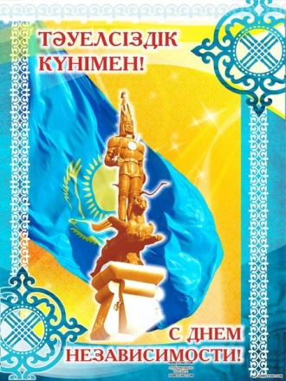
День независимости
День независимости Казахстана — главный национальный праздник Республики Казахстан. Эта дата отмечается в Казахстане ежегодно 16 декабря. Казахстан является молодым независимым государством. Существовавшая система экономики радикально преобразована, сегодня мы живем в стране с развивающейся рыночной экономикой, способной интегрироваться в мировую экономическую систему. Казахстан добровольно отказался от применения ядерного оружия на своей территории и провозгласил себя страной свободной от ядерного оружия. Свыше 120 стран официально признали и установили дипломатические отношения с Казахстаном. Сегодня можно с уверенностью сказать, что Казахстан стал известным на международной арене и занял достойное место среди мировых экономических систем.

Приём в ряды Жас-Улан
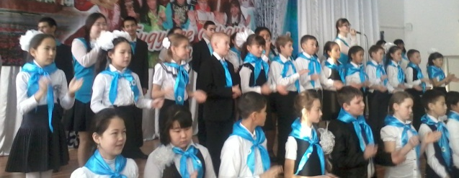
15 декабря проводилось посвящение в Жас Ұлан учеников 5 классов. Старшеклассники рассказывали про организацию, читали стихи. И мы дали клятву. После посвящения все пели песню «Дети Земли».
Дарья Антюшина, 5«Б»

Мы славим свою Родину!
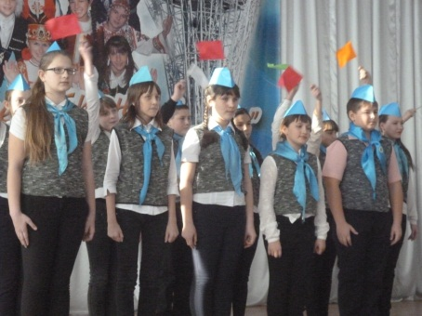
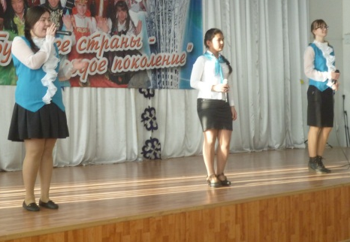

Дню Независимости был посвящён концерт, подготовленный учениками нашей школы.

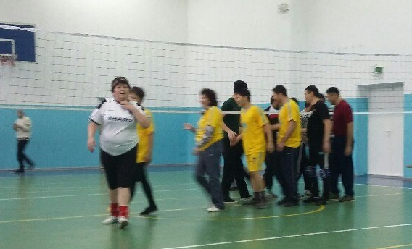
Спортивный праздник
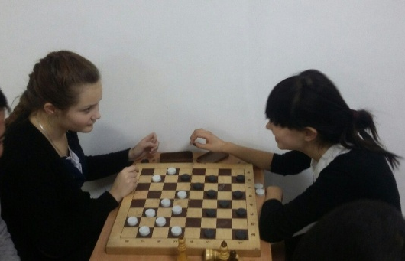
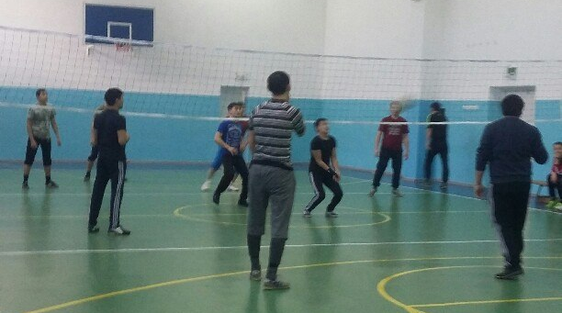
Грандиозный спортивный праздник, посвящённый Дню независимости Казахстана, состоялся в школе 12 декабря. Школа гудела как пчелиный улей. Соревнования проходили по волейболу, шахматам , шашкам, теннису. В волейбол играли команды школы, амбулатории, акимата и медресе. Наша школа заняла 2 место. Команда играла классно. Капитан (директор школы Задубняк Л. В.), Кабышева О.А. играли на профессиональном уровне. Игра Камзиной А. А. тоже понравилась болельщикам. А в старом здании школы проходили «Веселые старты» между детским садом и хором бабушек. Болельщики бабушек неистовствовали в своём стремлении поддержать любимую команду. Мы участвовали в соревнованиях по шашкам. Нам очень понравилось. Хотелось бы по- больше таких мероприятий! Спасибо Акиму нашего села Фогель И.В. за организацию чудесного праздника! Ксения Большова , Фото Виолетты Сургутановой, 9 «В»,
Детский сад против… бабушек.
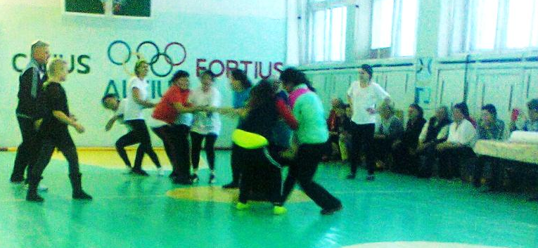
Не подумайте, что это так. На самом деле детский сад против бабушек ничего не имеет, А против они выступили в весёлых стартах, которые состоялись в спортзале. Участники бегали в мешках, прыгали через обручи, перетягивали канат. С одной стороны было смешно смотреть, как стараются наши бабушки, словно маленькие, а с другой – мы гордились за них: не только в хоре поют, но и здесь не подкачали. Молодцы бабушки!
Дарья Антюшина, 5«Б»

Своя газета.
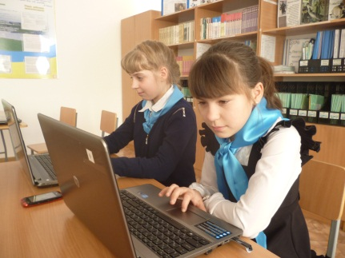
Юнкоры 5 «Б» решили выпускать свою собственную газету для освещения и решения проблем класса. Инициатором стала Антюшина Даша, которая готовит научный проект –
«Журналист– моя будущая профессия». Идёт работа над первым номером.
Петрова В.Д.

Внимание! Конкурс!
В предыдущем номере газеты был объявлен конкурс на самое интересное событие за первое полугодие. Ребята откликнулись.
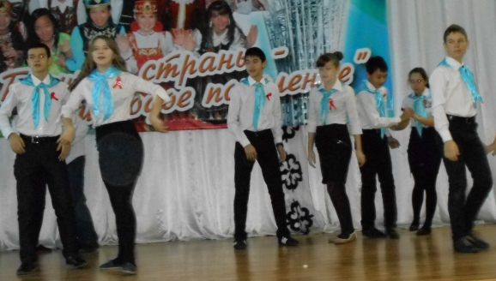
СПИД – чума XXI века
Нам очень запомнилось участие в акции «Мы против СПИДа». Мы долго и усердно репетировали это выступление. Ходили на ритмику, чтобы выучить танец. Большое спасибо Светлане Алексеевне за помощь в постановке танца! Огромное спасибо Ольге Жанаталаповне за музыкальное сопровождение. Мы подготовили много стихов и песню. Очень волновались перед выступлением, но всё прошло без сучка и задоринки. Хорошо выступили!
Ангелина Ершова, 7 «В»
Серьёзное испытание
Самое большое впечатление у меня осталось от защиты своего проекта на региональной конференции. Это было серьёзное испытание. Сначала я волновался, но потом, увидев уверенность других, успокоился. Все проекты были хороши, удивило только, что у некоторых они были очень похожи. Меня очень заинтересовали работы по археологии, а так же по природе. К сожалению, мало кто рассказывал свои проекты, почти все просто читали.
Яков Теребецкий,5 Б
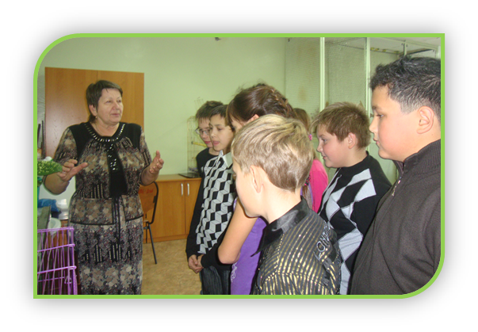
Запомнившиеся каникулы
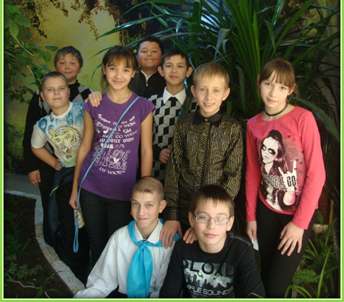
Как быстро пролетают каникулы. Вот и осенние промелькнули, как один день, потому что были заполнены интересными делами.
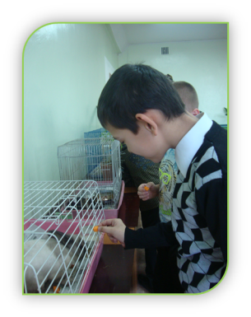
6 ноября наш класс посетил Дворец школьников. Там мы посмотрели мероприятие на тему «Толерантность». Многие из нас впервые услышали и узнали, что это такое. Оказывается, это терпимость, уважение, путь к миру.
Потом нас пригласили в зооуголок. Руководитель зооуголка Матвеева Ирина Николаевна очень интересно рассказывала о редких растениях и животных, которые там есть. Нам даже разрешили покормить животных. Было очень забавно.
Ребята, мы обращаемся к Вам! Давайте возьмём шефство над этими животными. Надо совсем немного – помощь в виде корма (просо, овощи).

Карина Латыпова, 6 «В» класс

Мы – театралы

Самое интересное в этом году – участие в драмкружке «Театрал», которым руководит Петрова В.Д. Мы учимся ораторскому мастерству, сценическому искусству. Сейчас мы репетируем сказку «Золушка», которую хотим показать учащимся начальных классов. Занятия нам нравятся, и мы надеемся, что у нас всё получится.
Галина Беляева, 7 «Б»
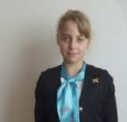
Международная дистанционная олимпиада.
Еще с прошлого года наш класс принимаем участие в Международных
дистанционных олимпиадах. Недавно были задания по всем предметам и почти все ребята получили дипломы1 или 2 степени за победу по отдельным предметам.
Ребята, участвовать может каждый. Проверьте и вы свои силы в знании любимого предмета.
Кристина Осадчая, 5 «Б»

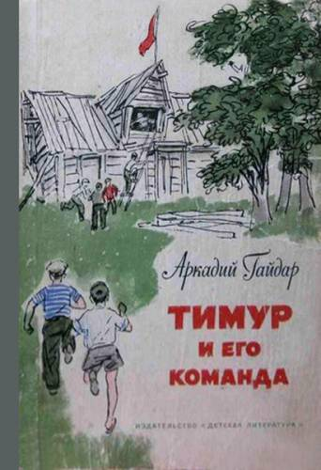
Замечательная книга
Читая книги, мы расширяем кругозор, обогащаем свой словарный запас. Не секрет, что читать многие не любят, считая книги скучными.
Повесть Аркадия Гайдара «Тимур и его команда» была напечатана очень давно, но мы читаем её с удовольствием! Главные герои – сёстры Оля и Женя, её новые друзья Тимур, Коля и др. Больше всего мне понравилась концовка книги , когда Тимур отвозил Женю в Москву на встречу с отцом. Книга очень интересная, со смешными эпизодами. Советую всем прочитать её. . Никита Гоголин 5 «Б»

Наше творчество

Глава № 2. Встреча с девушкой.
Я уже собирался покинуть дом, когда в мою дверь зазвонили. Я открыл дверь: на пороге стояла красивая девушка.
- Привет, меня зовут София.
- Очень приятно. Я Доминик.
- Наконец я тебя нашла, твой дедушка отправил мне письмо, чтобы я помогла тебе в поисках Красного Камня Любви.
- Когда ты видела дедушку? Где он?
- Не знаю. Я его не видела. Просто мне пришло письмо.
- Всё так просто, - возмутился я. Глаза девушки потемнели.
- Что ты злишься?
- Пришло непонятное письмо. Дедушкин телефон молчит. А тут ещё какая-то девчонка на голову свалилась.
- Ах, какая-то! Да ещё свалилась!? - разозлилась она. –Прощай!
- Подожди! – отступил я назад. – Ладно, можешь ехать со мной.

Глава № 3. Поездка.
Мы приехали в аэропорт и купили два билета до ближайшего городка в Альпах. После этого мы сели в самолёт и стали ждать взлёта.
Я достал рукопись и начал ещё раз перечитывать её. Неожиданно София спросила:
- Доминик, о чём здесь говорится?
- О пяти древних вратах, проходя которые надо выполнить пять испытаний, только после этого мы найдём Красный Камень Любви.
Она ничего не ответила. Помолчав я спросил:
- Слушай София, а почему ты решила помогать мне, только не говори что из-за дедушкиного письма.
- Нет, не поэтому. По пути можно найти много артефактов.
(Продолжение следует)
Иннокентий Овчинников, 8 «В»

